# Bài tập 1.2

a)

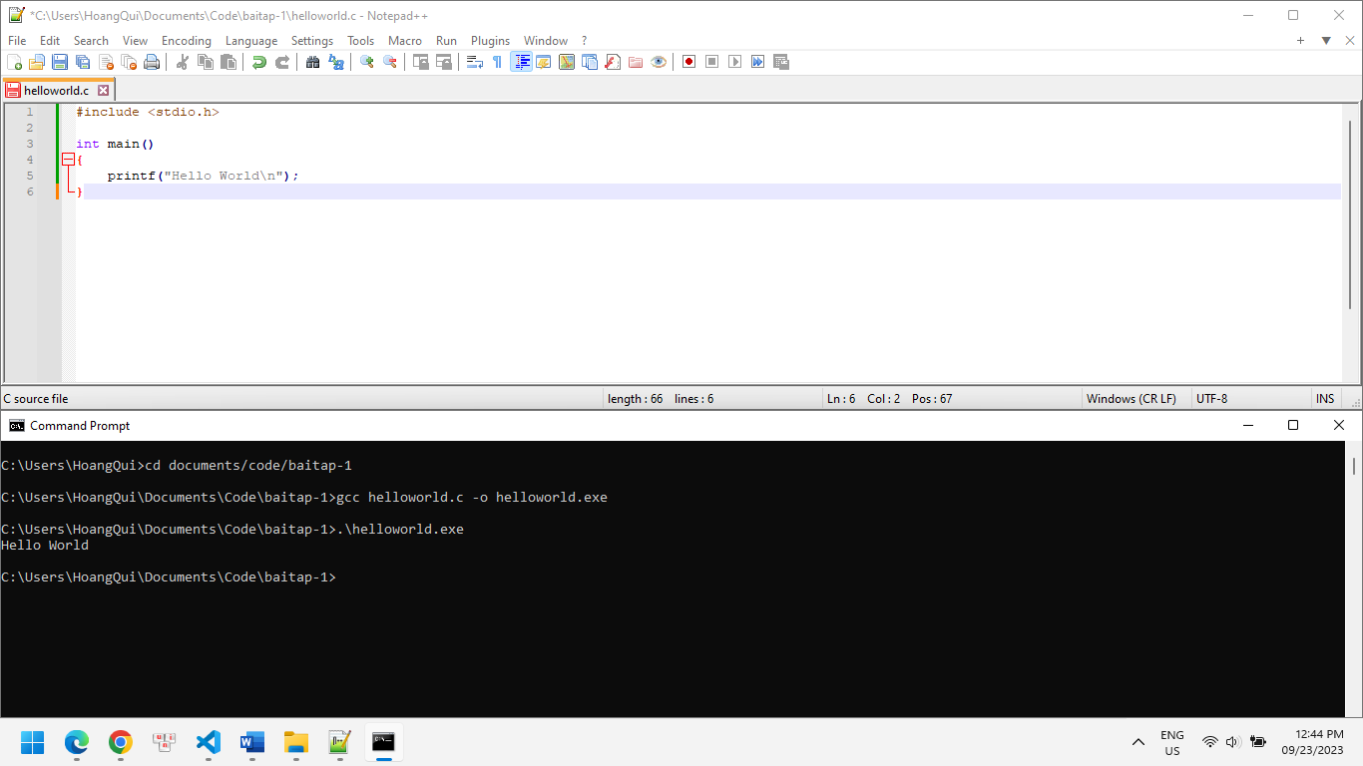

Chương trình in ra chữ “Hello World” và xuống dòng.

b)

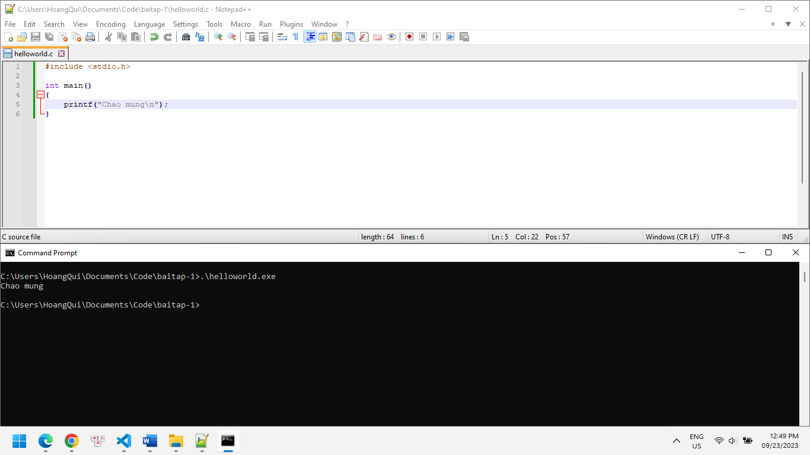

Khi thay chữ “Hello World” thành chữ “Chao mung” thì chương trình in ra chữ “Chao mung” thay vì “Hello World”.

# Bài tập 1.3

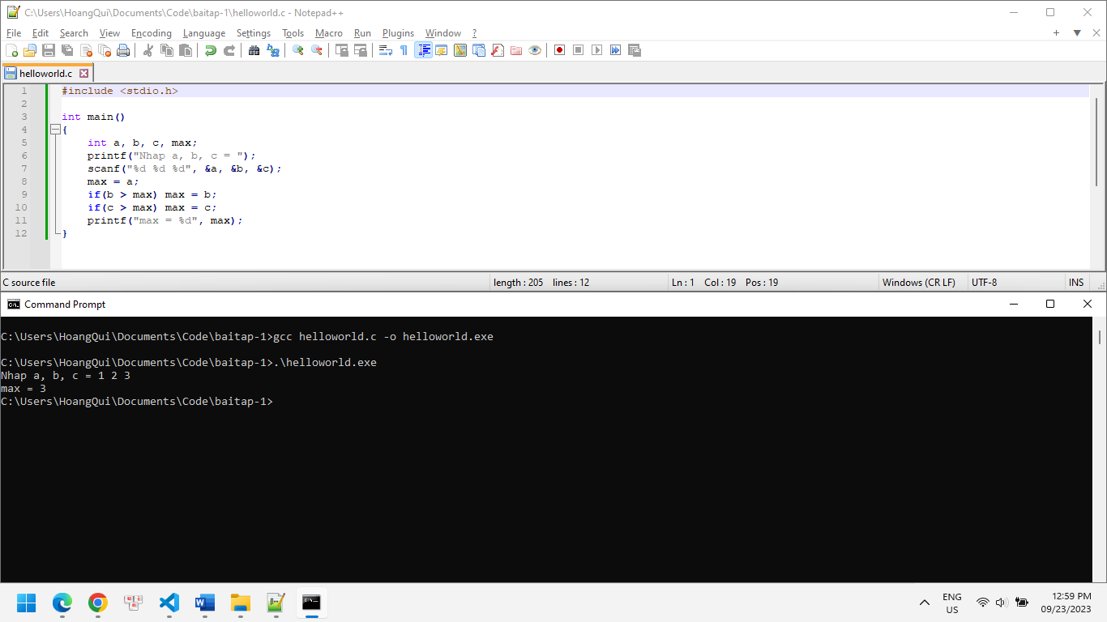

Chương trình yêu cầu nhập vào ba số nguyên và xuất ra giá trị lớn nhất trong ba số.

# Bài tập 1.4

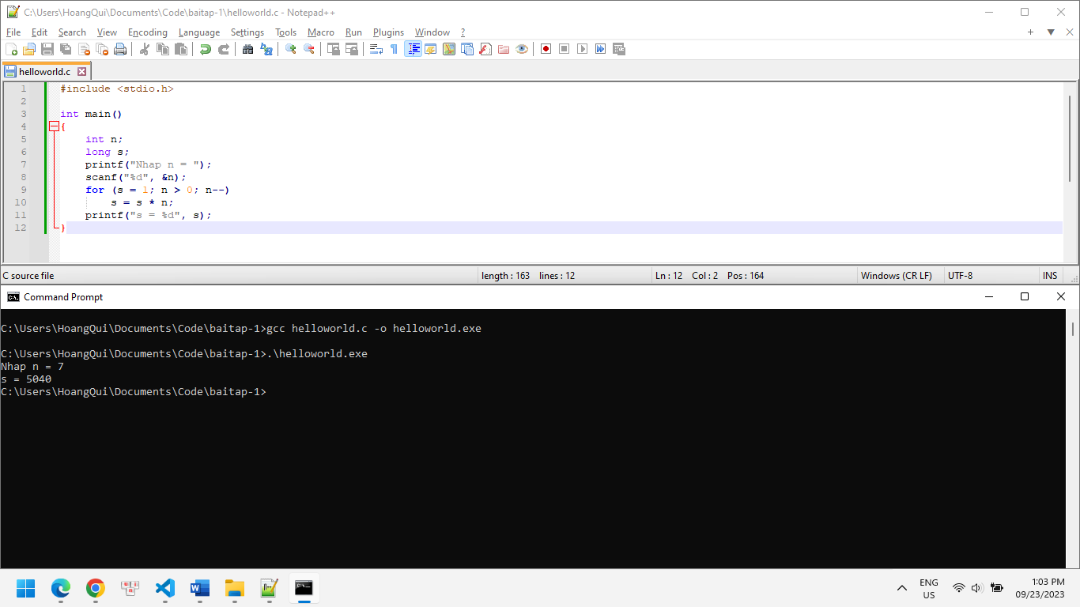

Chương trình yêu cầu nhập vào một số nguyên và xuất ra màn hình giai thừa của số đó.

# Bài tập 1.5

a)

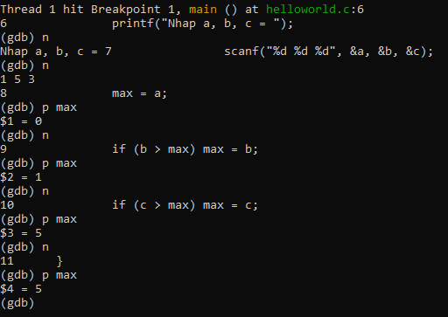

Giá trị của max lần lượt là 0, 1, 5.

b)

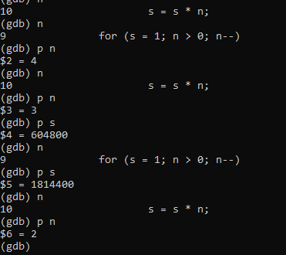

Khi n = 3 thì trước khi thực hiện s = s * n thì giá trị của s là 604800, sau khi thực hiện thì giá trị của s là 1814400.